**What Do You Do ?**

***Vocabulary***

|  |  |  |  |
| --- | --- | --- | --- |
| يطبخ او طباخ | Cook | ألة تصوير | Camera |
| الافضل | **The best** | **لعبة فيديو** | **Video Game** |
| ساندوتشات | **Sandwiches** | **هاتف ذكى** | **Smart Phone** |
| ميكانيكي | **Mechanic** | **لاب توب** | **Lab Top** |
| يحمل | **Carry** | **تكنولوجيا** | **Technology** |
| حقيبة ملفات | **Briefcase** | **الأدوات** | **Gadgets** |
| الناس | **People** | **تصميم عالي التقنية** | **High-Tech design** |
| محامى | **Lawyer** | **هاتف خلوي** | **Cell Phone** |
| مستشفى | **Hospital** | **مشهور** | **Famous** |
| مدرسة | **School** | **لاعب تنس** | **Tennis player** |
| مهتم ب | **Interested in** | **أب** | **Father** |
| مصمم | **Designer** | **طبيب** | **Doctor** |

|  |  |  |  |
| --- | --- | --- | --- |
| **أثا ث** | **Furniture** | **عم** | **Uncle** |
| **كرة الطائرة** | **Volleyball** | **سائق أتوبيس** | **Bus driver** |
| **المستقبل** | **The future** | **مندوب مبيعات** | **Salesperson** |
| **مضيفة طيران** | **Flight attendant** | **محل أو متجر** | **Store** |
| **مختلف** | **Different** | **مراسل** | **Reporter** |
| **الفن و التصميم** | **Art and design** | **جريدة** | **Newspaper** |
| **العمارة** | **Architecture** | **فريق كرة قدم** | **Football team** |
| **مصمم مواقع** | **Website designer** | **صيدلية** | **Clinic** |
| **الاعلانات** | **Advertising** | **مجلة** | **Magazine** |
| **مهاجم أول** | **Top striker** | **رئيس** | **Chef** |
| **الموسم** | **Season** | **محل أنيق** | **Elegant restaurant** |
| **محترف** | **Professional** | **دراج** | **Cyclist** |
| **مدرب** | **Coach** | **وطني** | **National** |
| **امكانات او محتمل** | **Potential** | **فريق ركوب الدراجات** | **Cycling team** |
| **معجب** | **Fan** | **نادل أو جرسون** | **Waiter** |
| **رياضيات** | **Math** | **أخبار** | **News** |
| **كلية** | **College** | **نجار** | **Carpenter** |

|  |  |  |  |
| --- | --- | --- | --- |
| **ممرضة** | **Nurse** | **مهندس معماري** | **Architect** |
| **مشكلة** | **Problem** | **منزل** | **House** |
| **يفحص** | **Check out** | **أطفال** | **Children** |
| **الجيرة** | **Neighborhood** | **غدا** | **Tomorrow** |
| **جامعة** | **University** | **القانون** | **Law** |

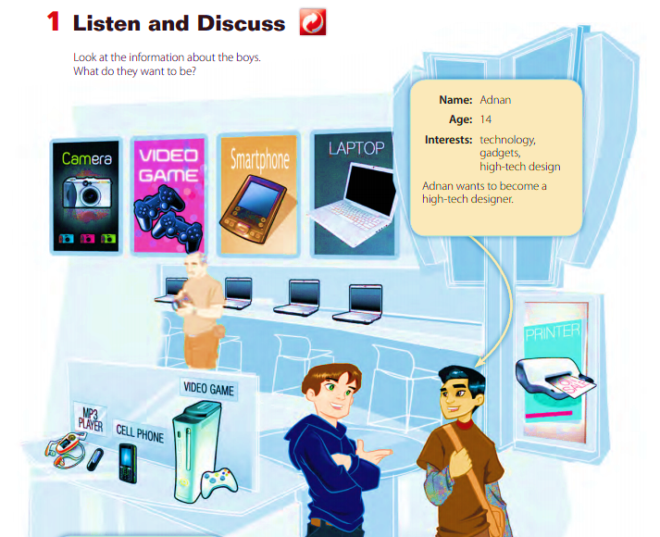

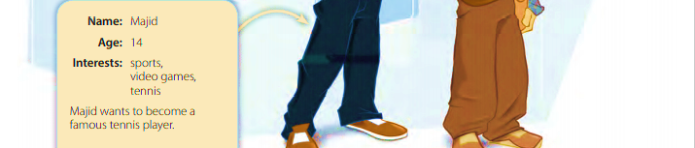

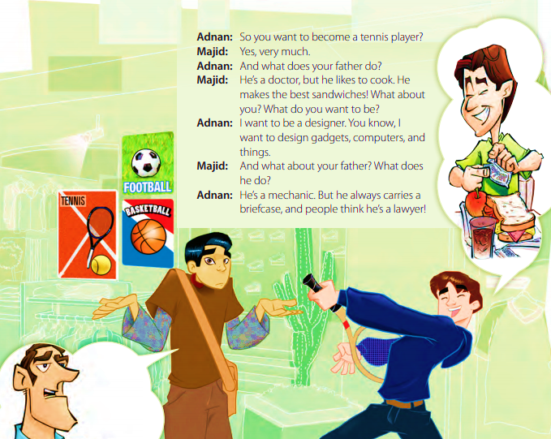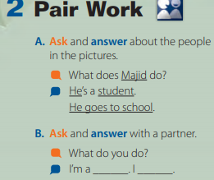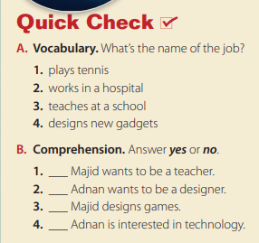

**B. I'm a student . I go to school.**

**عمل مع زميلك في الفصل تسألون بعض عن العمل لكل واحد فيكم والأخر يجيب ثم تتبادلون الأدوار**

**A.**

**A. what does majid's father do?**

**B. he is a doctor. He cures patients.**

1. **1.Tennis Player**

**2.nurse/doctor**

**3.Teacher**

**4.High-Tech designer**

**B. 1.no 2.yes**

**3.no 4.yes**

**اقرأ الفقرة واذا وجدت صعوبة في التعرف علي بعض الكلمات ستجد معناها في أول الدرس**

**Present simple Tenseزمن المضارع البسيط**

**تكوينه**

**التصريف الأول للفعل (يعنى الفعل في شكله الأساسي أو الفعل في المصدر)**

**مثل**

**(eat / drink /play/study/go)**

**أو (eats/drinks/plays/studies/goes)**

**لو مع الضمائر(أنا-هو-هي-نحن-هم-انتم)**

**I**

**We**

**You**

**They**

**الجمع**

**He**

**She**

**It**

**المفرد**

***P*lays/goes *Play/go***

I

**استخدامه**

**يستخدم للتعبير عن حقائق او عادات يومية أو أحداث**

**تحدث الأن.**

Example/ We work hard everyday (عادة )

Example/ The sun rises everyday (حقيقة)

Example/He goes to school. (عادة)

**سبحان الله وبحمده.................سبحان الله العظيم**

**تكملة الجملة**



**Do (تأتى مع) (i/we/you/they+أي اسم جمع)**

**Does(تأتى مع)**

**(he/she/it+أي اسم مفرد)**

**Example/Do You Like Pizza ? Example/Does she like pizza ?**

**Yes, I do. Or Yes, she does**

**No, I do not. No, she does not .**

**نلاحظ هنا أن الفعل (Like) جاء في المصدر لأن جاء قبلها Do أو Does**

**النفي**

**الفعل في المصدر / Doesn't** + Do**n't**

**Example/ I don't eat apple.**

**Example/Ali doesn't study hard.**

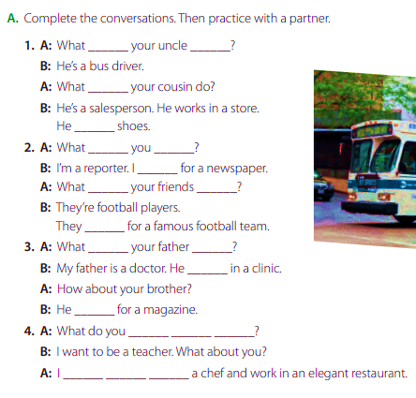

**قم بمراجعة ال grammar**

**قبل البدأ في الحل**

**Answers**/

**1. A: What does your uncle do ?**

**B:He is a bus driver.**

**A:What does your cousin do ?**

**B:He is a salesperson. He works in a store. He sells shoes.**

**2. A:What do you do?**

**B:I am a reporter. i work for a newspaper.**

**A:What do your friends do ?**

**B:Ther are football players. They play for a famous football team.**

**حل رقم 3و4 بنفس الطريقة.**

**الجمع يأخذ do والفعل في المصدر**

**المفرد يأخذ does والفعل +s أو es**

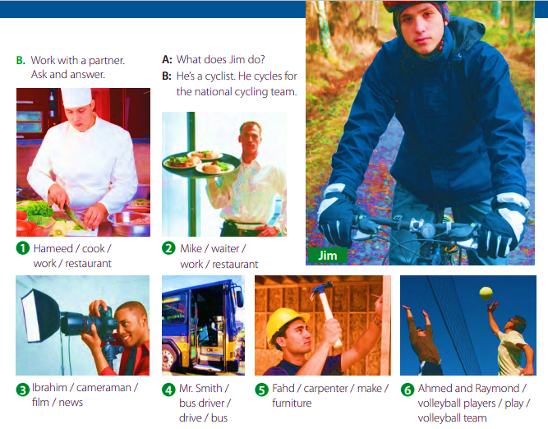

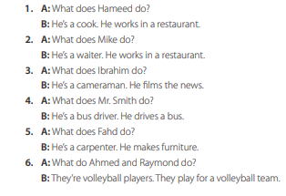

What does Hameed do ?

نلاحظ أن حميد اسم مفرد لذا جاء معه doesونلاحظ ان الفعل do جاء في المصدر

What do Ahmed and Raymond do?

هنا احمد ورايموند وهما شخصان يعاملان معاملة الجمع لذا استخدمنا do

**4 Listening**

يجب سماع المحادثة وملأ الجدول من الاستماع

|  |  |  |
| --- | --- | --- |
| Place of work | Job | Name |
| Restaurant | Chef | Omar |
| Store | Salesperson | Lee |
| School | Teacher | David |
| Hospital | Doctor | Robert |

**5 Pronunciation**

**من الممكن أن ينطق حرف ال s كما هو s أو ينطق z**

**Example/ Mr. Penn writes for a magazine.**

**هنا ينطق s**

**Example/Mr. Chang works in a bank.**

**Example/Pierre cooks in a restaurant.**

**Example/ John sells cameras in a store.**

**هنا ينطق z**

**Example/ My father drives a bus.**

**Example / My brother plays volleyball.**

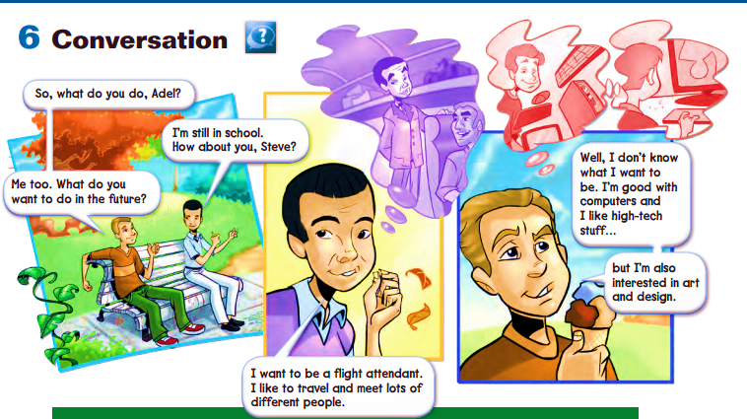

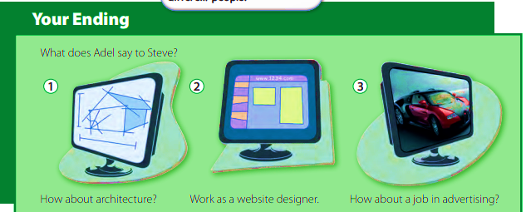

**About the Conversation**

1. What do Adel and Steve do? **Answer/Adel and Steve are students**
2. What does Adel want to be? Answer/Adel wants to be a flight attendant
3. Is it a good job for him? Why? Why not? **Answer/Yes, he does. He likes to travel .**
4. What is Steve good at? **Answer/Steve is good with computers.**

**Your Turn**

**Ask your classmates what jobs their fathers or brothers do.**

**A: What does your brother/father do?**

**B: he is a doctor / teacher**

**About You**

**What do you want to be in the future? Discuss in a group. Say why**

**I like to be a a doctor, I like to help people**

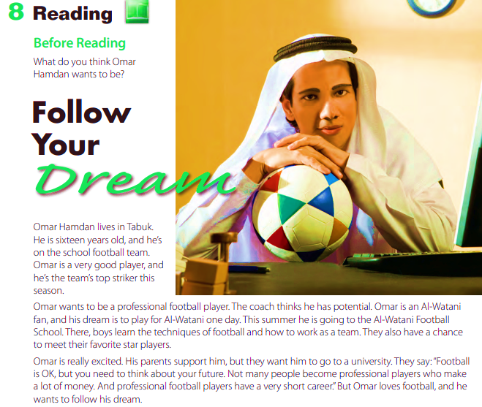

**After Reading**

1. **Where does Omar live? Answer/**Omar lives in Tabuk, Saudi Arabia.
2. **Who does he play for? Answer/**He plays football for his school
3. **What kind of player is he? Answer/** **He’s a good player. / He’s a striker.**
4. **What does he want to be? Answer/** **He wants to be a professional football player.**
5. **Where is he going in the summer? Answer/** **He is going to a football school.**
6. **What do Omar’s parents think of his plans? Answer/** **His parents support him, but they want him to go to a university.**

**Discussion**

**Do you agree or disagree with Omar’s parents? Is a professional football player a good job? Is it easy to become a professional football player?**

**Yes, I do**

**No, I don’t**

**Yes, it is**

**No, it isn’t**

**No, it isn’t**

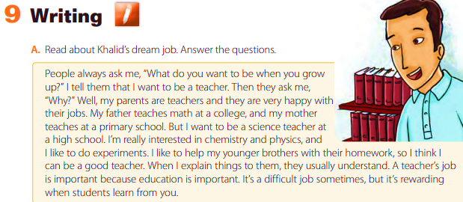

1. What does “grow up” mean? **1. become an adult**
2. Why does Khalid want to be a teacher? **2. His parents are teachers and they are happy with their jobs.**
3. What does Khalid want to teach? Why? 3. **He wants to teach science because he’s interested in chemistry and physics, and he likes to do experiments**
4. Why do you think he says “it’s a difficult job sometimes”? **4.i think it needs a great effort to deal with students.**
5. What do you think “rewarding” means? **5.** **satisfying; pleasing**

**(because) معناها (لأن) ويذكر بعدها السبب أما (so) معناها (ونتيجة لذلك) ويذكر بعدها النتيجة.**

**I want to be a pilot because I’m interested in planes.**

**I’m interested in planes, so I want to be a pilot.**

**Writing corner**

**الفرق بين because و so**

**الفرق بين and و but**

**-تستخدم and للربط بين جملتين متشابهتين بينما تستخدمbut للربط بين جملتين متناقضتين**

**Example/**I really like chemistry and physics, but I don’t like history

**هنا استخدم and للعطف فعطف الكيمياء على الفيزياء بينما استخدم but ليفيد العكس وأنه لا يحب التاريخ**

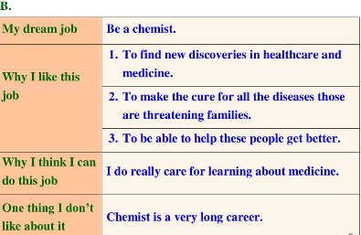

**مطلوب منك تفكر في وظيفة مستقبلية وتكتب عن الأشياء الجيدة والسيئة عنها.**

**عليك أيضا أن تأخذ في عين الاعتبار :الاهتمامات \ساعات العمل \ الراتب \ مدى الرضا عن الوظيفة\المهارات) .**

**C. Write about your dream job. Use your notes from the chart and ideas from this unit.**

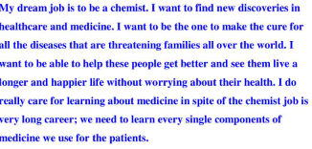

**10 Project**

**What do you think are good and bad jobs? Make a list and compare in a group. As a group, decide on the best and worst jobs**.

* مطلوب هنا بعض الأفكار عن بعض المهن الجيدة والسيئة وتضعهم في قائمه
* واذا أمكن تضعوا بعض الصور هذه الوظائف
* قارنوا بين هذه القوائم ف مجموعات

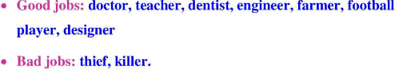

**السؤال ب why**

**11 form, meaning and function**

**Why + (verb to be ) + subject + باقي الجملة ?**

**Why + (verb to do ) + subject+ باقي الجملة ?**

**Example/ Why is he taking a nap? Because he is tired**

**Example/Why do you want to stay home? Because it is cold and rainy**

**ذكرنا فيما سبق أن because تستخدم لذكر السبب أما so تستخدم لذكر النتيجة**

**Example/He’s taking a nap because he’s tired.**

**لو أردنا استخدام so نقلب الجملة**

**Example/He is tired so he is taking a nap.**

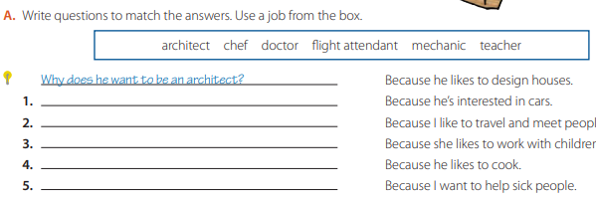

**لاحظ do مع المفرد**

**و does مع الجمع**

**ويأتي بعدها الفاعل ثم الفعل في المصدر**

1. Why does he want to be a mechanic?
2. Why do you want to be a flight attendant?
3. Why does she want to be a teacher?
4. Why does he want to be a chef?
5. Why do you want to be a doctor?

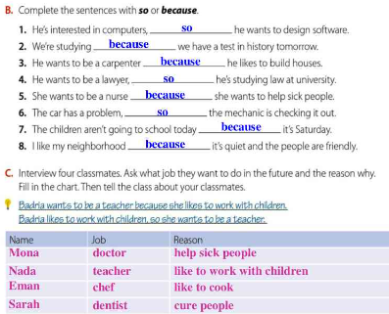

**تمرينات على قاعدة so و because**

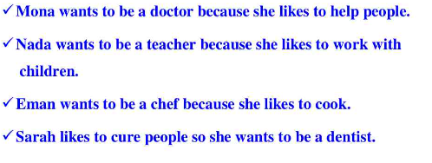

**تم بفضل الله الانتهاء من unit 1**